设置联营商品发布权限：直接上架或平台审核后上架｜云上订货系统
按同一平台和商家保存发布权限，再沿本次商品、规格、平台审核与客户订货结果核对；免审核和人工审核均需保真实发布返回。

1. 先按合作商家选人工审核或免审核
商品发布权限是平台与某一家联营商家的合作资料，先确定由谁核商品分类、品牌、规格、单位、供货价及图片，再选择无需审核或审核后才可上架。两种方式决定本次发布后是否由平台人工批准，不是决定商家自有商品能不能上架，也不是给企业全部商品一次性开放客户销售。平台岗位与商家应使用同一合作对象和目标平台核约定。
需要平台统一把关资料时，选择审核后才可上架，并安排负责处理待审商品的员工。允许无需审核时，商家仍须把每项商品与规格准备完整，平台仍应回查实际发布、上架与价格结果；节省人工审核不能解释成所有校验取消。不能为了让一项失败商品快速进入商城，就临时切换免审核而不查原失败原因。
历史下拉画面显示两种权限，当前选中审核后才可上架，只支持当时这个字段与选项。它没有证明所有商家采用同一权限、当前岗位可保存或商品已经发布成功。开始操作先核当前企业、联营应用及目标商家身份；缺入口、无法读取或无权操作时保原反馈，交给对应授权岗位处理，不借另一企业画面代本次验证。
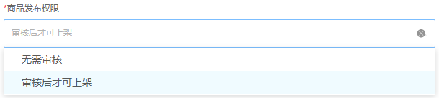
图1：历史权限下拉：无需审核与审核后才可上架，当前选择审核后才可上架。

2. 编辑权限并沿原商家回读保存结果
从平台PC管理端联营进入商家管理，打开对应商家详情后编辑商品发布权限。修改前核商家名称与原编号，再看仓配方式、经营分类品牌、客户类型区域屏蔽和销售价格比例，避免改了同名的另一合作对象。历史合作资料的商家发货、粮油调味与百分之一百二十是原字段值，不代表所有企业都必须照填。
商品发布权限是必填选择，编辑整张合作资料还要满足当前表单其他必填与格式提示，不能把只改一个下拉理解成整表其他资料可以任意留空。保存先经过表单校验，成功后进入返回商家编号的详情；回读同一编号和权限文字，才接续新发布检查。缺字段、代码重复或其他失败提示回对应原资料更正，不靠反复新增商家替编辑。
权限和经营范围来自同一合作资料，但作用不同。分类品牌用于本平台的商品归属，客户屏蔽用于销售范围，销售比例与供货价用于金额形成，不把它们都当审核开关。保存失败、旧详情还在屏幕、加载结束而没有成功返回，都不能写成规则已保存。新增商家涉及账号资料，既有商家编辑不应重新填写新增账号来建立另一个企业。
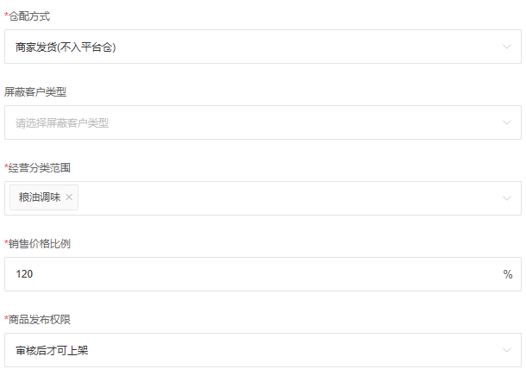
图2：历史合作资料局部：商家发货、粮油调味、销售比例120%与审核后才可上架。

3. 商家发布核目标平台与每项规格供货价
商家从商家联营的目标平台进入商品管理，再选择发布商品；平台管理端的商家管理编辑与商家端发布是两处入口。先核目标平台和对应经营分类品牌，再添加自有商品，展开各项规格确认单位和供货价。分类与品牌来源按合作范围选择，不拿商家自己的分类名称相似就当平台归属已正确。
选商品弹窗有商品名称编号、系统库存、单位、销售价与上下架等信息，并默认只显示有库存，查不到时先核筛选和实际来源，不称商品已经删除或绝对不能发布。未选商品不能进入下一步，会提示先选择发布商品。多规格商品逐项核供货价，商品行显示的价格不能代每个规格相同金额，商家原销售价也不天然等于本次供货价。
页面依次为选择商品、设置供货价、发布完成，供货价输入为必填且按金额精度处理。初始供货价会结合商家侧平台客户比例生成，平台销售价还结合合作销售价格比例计算，两层比例不能混用。提交前核规格对应和实际供货价，再看本次发布返回与平台对应记录；自有列表上架、商品图片相同或已填金额，都不足以证明发布到这个平台成功。
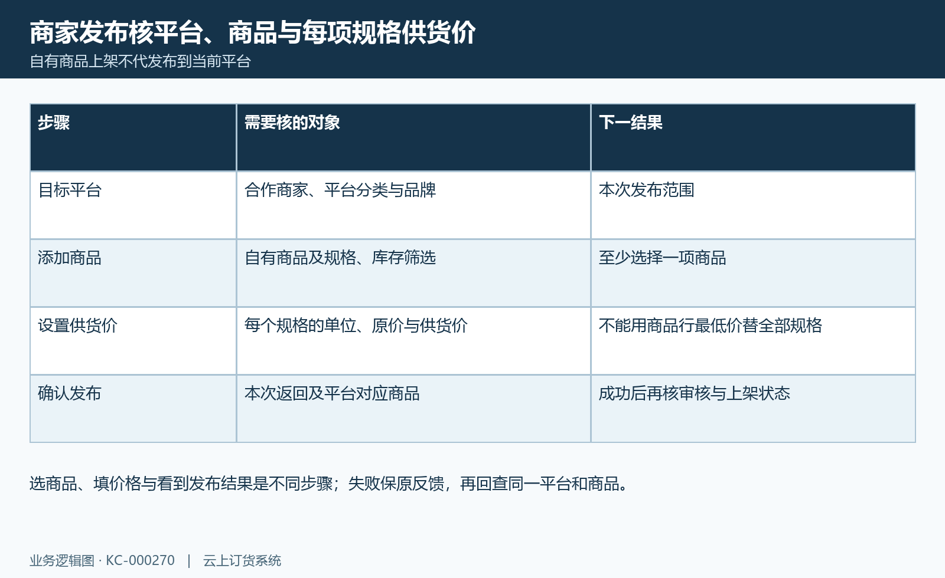
图3：商品发布步骤：目标、商品、规格供货价与发布返回分别确认。

4. 待审核商品由平台填写备注处理
采用审核后才可上架时，商家发布形成平台联营商品待审核记录。平台在联营商品列表按商家、状态及商品名称规格编号查对应行，核商品资料、单位、销售价格与多规格明细；页面商品名称可以进入平台商品详情，多规格可查看对应列表。不要在普通自有商品列表找上架字样代替平台待审核行。
待审核行显示审核操作，打开后有审核通过和审核不通过。两种操作均需填写审核备注，备注控件最多一百四十字；通过时写核对内容，驳回时写需要更正的具体规格或价格，避免只有不符合三个字让商家无法定位。未填备注会提示填写，失败返回保原提示，不能把弹窗关闭或旧状态未变当批准成功。
成功后回查同一平台商品及规格状态。审核通过接续有效上架，审核不通过对应不通过与不可售处理，待审也不是已批准。平台商品状态和客户范围另有关联，不应将通过备注当客户已经下单。驳回后的更正按原记录允许入口处理，先保原编号和备注；本页待审操作不能推断每一类历史拒绝记录都支持同样重提按钮。
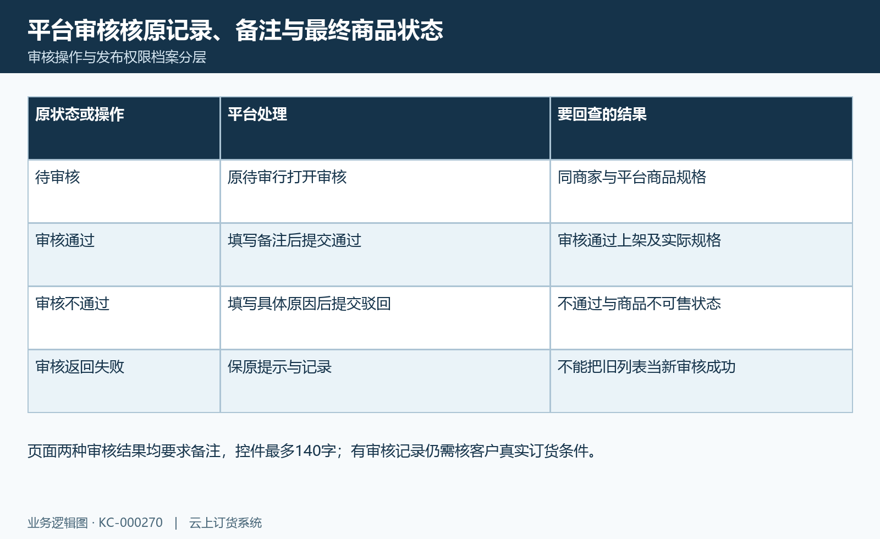
图4：平台人工审核：待审核、备注、通过或驳回与原结果。

5. 无需审核只核本次新发布上架结果
无需审核模式的上架处理发生在商家这次发布流程内，不是档案保存时自动搬运所有自有商品。发布仍先形成平台商品与商家规格对应，再按当前合作规则接续本次新发布商品的审核通过上架；没有发起发布、发布返回失败或已有重复关系，都不能用免审核三个字补成成功结果。
本次发布的商品集合与原平台历史商品分开核。平台批量处理限定当前平台、商家和这次新商品，不应把切换免审解释成历史全部待审已经批准，也不能凭一行成功文字认定商品数量、规格数量与库存都相同。发布结果显示的种数是本次选中商品数，规格仍须展开逐项回读，对应供货价、单位和平台销售金额。
免审核仍会影响商品、有效规格上下架和客户屏蔽范围的承接，客户实际可订还要查真实库存及销售条件。平台侧应核同一商品对应关系，不靠商家自有列表的上架替代。本次发布、平台上架及客户可订分别核原商品和规格结果，历史字段不能代替当前岗位权限与同一客户实际订货条件。
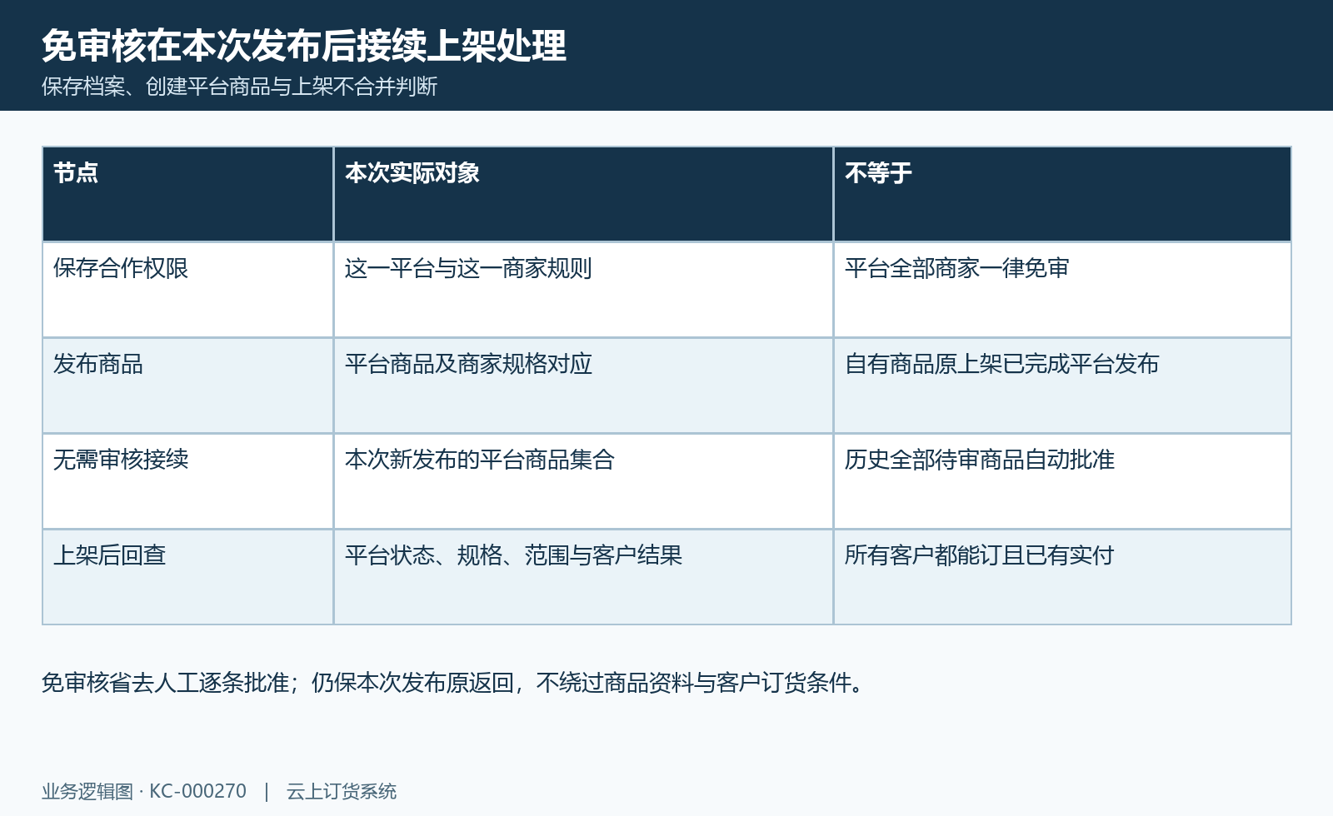
图5：免审核发布范围：本次发布与批量上架范围，不外推旧待审。

6. 修改规则后分别回查原商品与新发布
修改发布权限前先分别列出已有待审、审核不通过、审核通过上架及审核通过下架商品，核每项原商家、平台商品与处理人。规则保存和商品状态处理是不同操作；该项保存合作资料没有批准全部历史记录的步骤，现存商品不因档案下拉变化自然进入另一终态。不要通过反复切换权限替代待审商品逐项处理。
保存后先回读当前商家权限，再对之后一次新发布核它实际采用的规则。历史商家详情权限局部可证明当时显示审核后才可上架，但没有全部商家身份与商品记录；核对时仍须从完整原商家详情与原编号确定对象。已有商品继续以原状态、备注和允许操作为依据，不把它之前发布时的规则凭当前值倒推成已经一致。
销售比例、供货价、客户屏蔽及商品名称也与发布资料有关，修改合作档案不能承诺回改所有旧规格价格和旧订单金额。本次新发布核规格金额，原已发布商品核现存价格记录，两类问题分开处理。规则读取或商品查询失败时保原条件与旧值，恢复成功读取后再判断，避免拿失败前画面写新规则已生效。
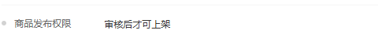
图6：历史商家详情右侧：商品发布权限为审核后才可上架；该局部不含完整商家身份。

7. 平台上架与客户可见可订逐层核
客户不能购买时按商家自有商品、平台联营记录、平台商品规格与当前客户结果逐层查。第一层看商家是否确实向该平台发布，第二层看平台待审或不通过是否仍未处理，第三层看平台商品和规格上下架、单位与价格，最后看这个客户的类型区域及实际销售条件。不能跳过发布和审核，直接把问题归为商城缓存。
客户类型屏蔽与客户区域屏蔽表示不向对应范围销售，审核通过时会承接这些合作字段，不能选反为允许客户清单。平台已上架但某客户仍看不到时，核同客户身份和屏蔽范围；看得见但不能订时核同一规格、订货单位、库存与原限制提示。免审核或人工通过均不表示客户已付款、订单发货或资金到账。
商城重新进入后仍以同一客户和平台商品核实际返回，保当前限制与原关联，不借不受屏蔽的另一客户证明原客户也可订。历史权限图没有手机下单或付款结果，本篇不以它承诺所有端侧可用；当前入口、岗位范围或客户订货结果尚未核清时，记录具体待查条件，继续沿同一客户和原规格确认。
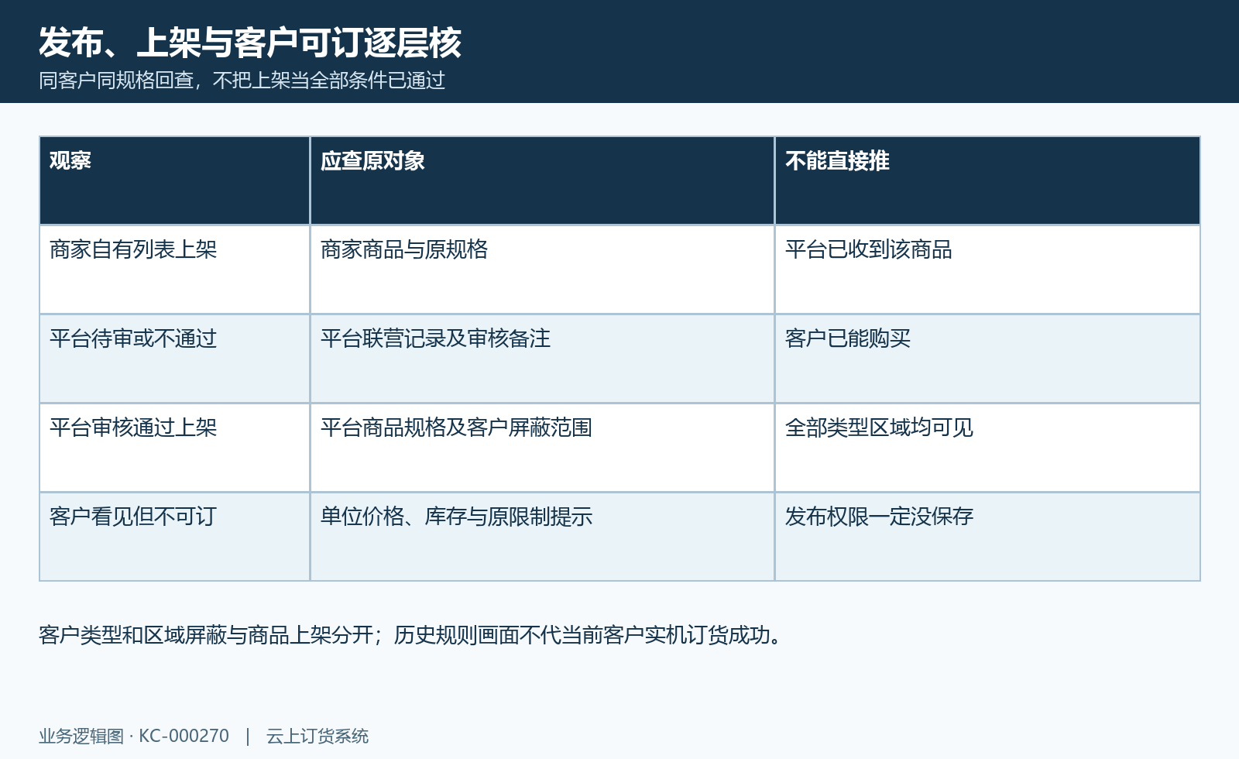
图7：客户可订结果：原商品、平台状态与同客户订货条件分开。

8. 按失败原反馈接续保存发布和审核
权限保存失败先查原商家与必填字段，发布失败先查目标平台、选中商品、规格和供货价，审核失败再查对应待审记录、备注及返回原因。页面会区分正在发布、发布成功和失败原因，加载中的内容不能当终态；查询没有成功返回时，旧列表仍可能保留，不将它解释为本次已重新查到相同结果。
出现已发布不能重复发布的提示，先查同平台的原商品关系和原状态，不靠换名称、再次点击或切免审核规避。发布过程中涉及商品及规格复制与关系保存，失败后先回查原商品，不保证每一次错误都完全没有残留。审核记录不存在则核原编号与当前记录，不通过操作别人的商品或其他企业资料解决。
一项商品的接续结果应记录权限保存回读、商家发布返回、平台商品状态、审核备注及客户同规格检查，各自以原记录对应。待审安排平台处理，驳回先核具体原因，已上架却不可订继续查销售范围与原限制。这样才区分规则没有保存、发布未成功、审核未完成与客户条件不满足，避免把无需审核当所有异常的修复开关。
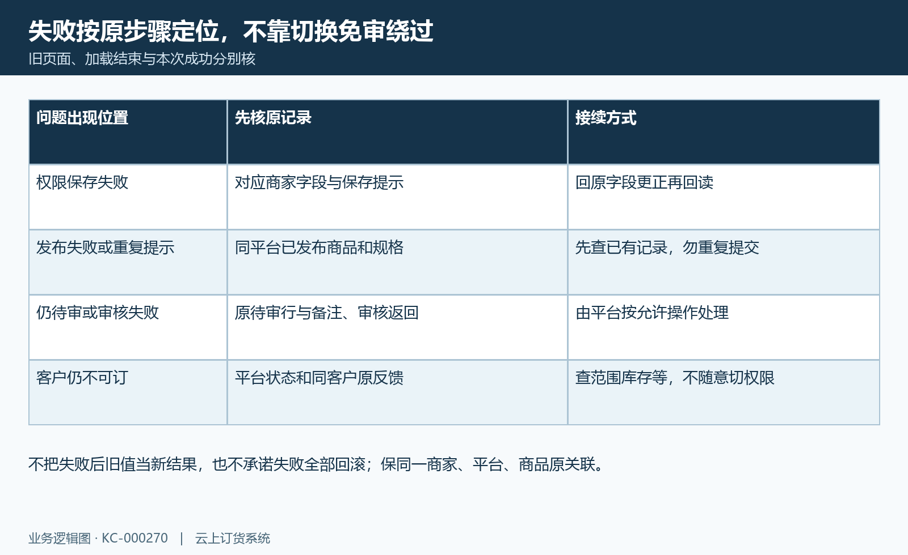
图8：发布审核失败定位：保存、发布、审核和客户原结果逐层接续。

下一步学习
联营商家入驻闭环：合作资料、经营规则与开通核对｜云上订货系统（KC-000233）
设置联营经营范围：分类、品牌、客户类型与销售区域｜云上订货系统（KC-000269）
商家发布联营商品：选择已有商品、分类品牌与供货价｜云上订货系统（KC-000273）
平台审核联营商品：通过、驳回与重新提交｜云上订货系统（KC-000274）

